实验 9 实验报告
教学班级：车辆三班 学生学号：2021111750学生姓名：任铎
实验日期：2021.11.30 实验机房：X7307助教老师：冯洁，石乾宏
一、实验目的
1. 掌握指针变量的使用；
2. 掌握用指针方式访问一维数组。
二、实验任务
- 求$sum=x+\frac{x^{2}}{2!}+\frac{x^{3}}{3!}+⋯+\frac{x^{n}}{n!}$，其中x和n均为整数，由键盘输入。编程输出公式中的每一项的值、以及sum的值。要求：x, n, sum均用指针。输入输出格式参见样张：
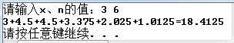

- 统计一维整型数组中能被3整除的元素个数，并输出。
要求：数组元素由键盘输入；用指针方式访问数组。输入输出格式参见样张：
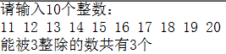

- 学生成绩统计：随机产生30名学生的成绩（0~100之间的整数），存放于一维数组中；输出学生成绩，每行10个数。然后统计并输出90~100、80~89、70~79、60~-69、小于60这五个分数段的学生人数。
要求：用指针方式访问数组。输入输出格式参见样张：
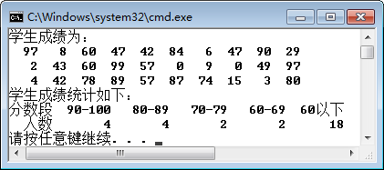

- 编程将一维数组中保存的10个整数循环左移m位，m的值由键盘输入。
例如：数组元素为：8，5，13，21，3，2，6 ，7，12，10；m的值为3，则移动后的数组为：21，3，2，6 ，7，12，10，8，5，13。
要求：用指针方式访问数组，程序中只能使用一个数组。输入输出格式参见样张：
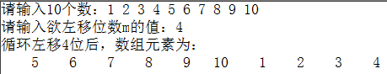

- 设有一组整数，如果其排列形式为：8，5，13，15，3，11，6，7，22，10，且尾部的10和头部的8首尾相连，构成一个环形。
编程求出相邻的任意四个数之和，并输出。然后找出相加之和最大的四个数，输出求和的结果以及这四个数。输入输出格式参见样张：
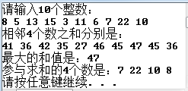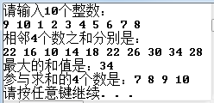
要求：用指针方式访问数组。

三、实验结果（源程序+注释+运行结果截图）
第1题：
#include <iostream>
using namespace std;
int main ()
{
int x,n,*px=&x,*pn=&n;
double sum(0),*psum=&sum,i,a(1),b,c;
cout<<"请输入x、n的值：";
cin>>*px;
cin>>*pn;
sum=*px;
c=x;
cout<<sum;
for(i=2;i<=*pn;i++)
{
x=c*x;
a=a*i;
b=x/a;
cout<<"+"<<b;
sum=sum+b;
}
cout<<"="<<sum<<endl;
return 0;
}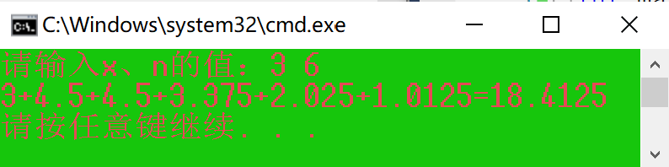
第2题：
#include <iostream>
using namespace std;
int main ()
{
int a[10],*p,i,j=0;
p=a;
cout<<"请输入10个整数："<<endl;
for(i=0;i<10;i++)
cin>>*(p++);
for(p=a;p<a+10;p++)
if(*p%3==0)
j++;
cout<<"能被3整除的数有"<<j<<"个"<<endl;
return 0;
}
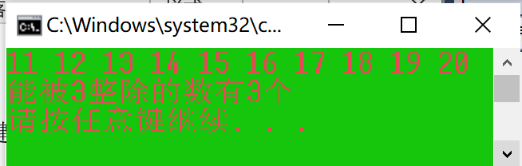

第3题：
#include <iostream>
#include <ctime>
#include <iomanip>
using namespace std;
int main ()
{
int a[30],*p=a,i,s1=0,s2=0,s3=0,s4=0,s5=0;
srand(time(NULL));
for(p=a;p<a+30;p++)
*p=0+rand()%101;
cout<<"学生成绩为："<<endl;
for(p=a,i=1;p<a+30;i++,p++)
{ cout<<setw(4)<<*p;
if(i%10==0)
cout<<endl;
}
for(p=a;p<a+30;p++)
switch(*p%10)
{
case 10:
case 9:s1++;break;
case 8:s2++;break;
case 7:s3++;break;
case 6:s4++;break;
default:s5++;
}
cout<<"学生成绩统计如下："<<endl;
cout<<"分数段 90-100 80-89 70-79 60-69 60以下"<<endl;
cout<<" 人数";
cout<<setw(4)<<s1<<setw(4)<<s2<<setw(4)<<s3<<setw(4)<<s4<<setw(4)<<s5<<endl;
return 0;
}
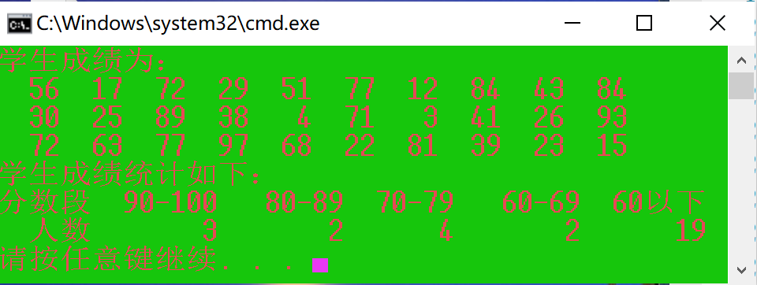

第4题：
#include <iostream>
#include<iomanip>
using namespace std;
int main ()
{
int a[10],*p=a,b,i,m;
cout<<"请输入10个数：";
for(p=a;p<a+10;p++)
cin>>*p;
cout<<"请输入欲左移位数的值：";
cin>>m;
for(p=a,i=0;i<m%10;i++)
{
b=*p;
for(p=a;p<a+9;p++)
*p=*(p+1);
p=a;
*(p+9)=b;
}
cout<<"循环左移"<<m<<"位后，数组元素为："<<endl;
for(p=a;p<a+10;p++)
cout<<setw(5)<<*p;
cout<<endl;
return 0;
}
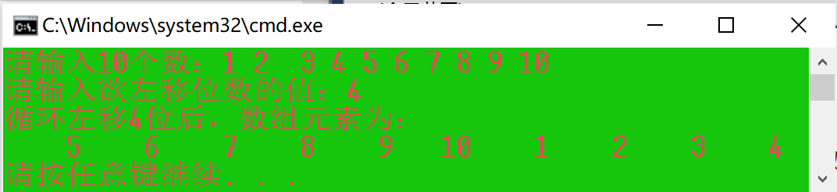

第5题：
#include <iostream>
#include<iomanip>
using namespace std;
int main ()
{
int a[13],*p=a,c[10],b,x,i,j,n=0,m=0;
cout<<"请输入10个整数："<<endl;
for(p=a;p<a+10;p++)
cin>>*p;
a[10]=a[0];
a[11]=a[1];
a[12]=a[2];
cout<<"相邻4个数之和分别是："<<endl;
for(p=a,j=0;p<a+10;j++,p++)
{
m=0;
for(i=0;i<4;i++)
m=m+*(p+i);
c[j]=m;
cout<<m<<" ";
}
cout<<endl;
x=a[0];
for(j=1;j<10;j++)
if(x<=c[j])
{x=c[j];
n=j;}
cout<<"最大的和值是"<<c[n]<<endl;
cout<<"参与求和的4个数是：";
for(i=n;i<n+4;i++)
cout<<a[i]<<" ";
cout<<endl;
return 0;
}
